OO-第十一次作业-Readme

2017/5/16

# 程序功能说明

模拟出租车的乘客呼叫与应答系统，在上次作业的基础上增加了可追踪型出租车以及迭代器。

# 程序运行所需环境

java环境：

java version "1.8.0_73"

Java(TM) SE Runtime Environment (build 1.8.0_73-b02)

采用的IDE是Eclipse Java Neon.

# 具体说明

## 3.1 程序的输入说明

大部分主要参考作业要求，**加黄色的内容为我自己强调说明的重要内容。**

读入的地图信息请严格按照指导书要求，即一共有80行，每行在去除了空格回车和制表符(‘\t’)后为80个0到3之间的数字字符。当出现格式非法的地图信息时，会输出"Map Invalid!!!"并退出程序，否则输出"Map Is Okay"代表读入的地图是合法的。

红绿灯的文件叫做”light.txt”，读入的红绿灯信息的格式同上段所示，读入正确的红绿灯信息会输出"Light Is Okay"。如果遇到某点的值为1但不是交叉路口，则也视为该点没有红绿灯。在控制台会输出一共有多少个红绿灯和随机的红绿灯变化间隔，比如：

Light Is Okay

Tot Traffic Light: 1098

Light Wait Time 87

对于指导书“针对全部交叉路口，要求为不少于30%的路口添加红绿灯”的要求，请测试者保证。如果少于30%，本程序依然执行。

按照指导书要求，请测试者保持地图的连通性。包括关闭道路后的情况。

读入的请求信息同样按照指导书的要求，标准格式为[CR,src,dst]，其中src和dst均为(x,y)的形式，除了空格外不允许出现其它的字符。例如合法的请求：

[CR,(80,80),(1,1)].

读入的请求队列容量为1000，即最多支持读入1000条指令(总计)，当读入超过1000条指令时，会输出“Too Many Requests”并直接退出程序。

此外，为了提供可交互的提供道路临时关闭或打开功能，采用读入的方式来关闭打开道路。其中，打开一条道路的标准格式为[OPEN,src,dst]，关闭一条道路的标准格式为[CLOSE,src,dst]，其中src和dst均为(x,y)的形式，除了空格外不允许出现其它的字符。当要操作的两个节点不相邻时，会输出”Invalid CLOSE”或者”Invalid OPEN”。当关闭一条不存在的边时，会输出”Invalid CLOSE: Not Exists”；当打开一条已经存在的边时，会输出”Invalid OPEN: Already Exists”。两个可能的控制台的截屏如下：

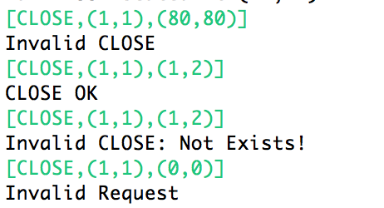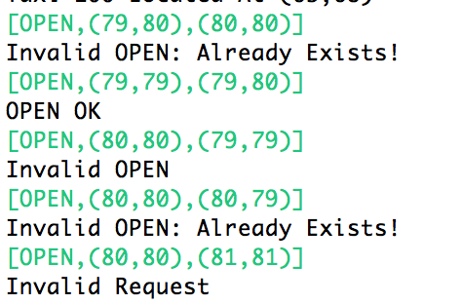

## 3.2 输出响应信息

总体见作业要求。

1-30号是特殊出租车，31-70是特殊出租车。特殊出租车服务每个请求结束后会输出信息到相应的tracki.txt里。

100辆出租车的起始位置信息通过随机化产生，然后会在控制台输出出来，例如图下的部分截图：

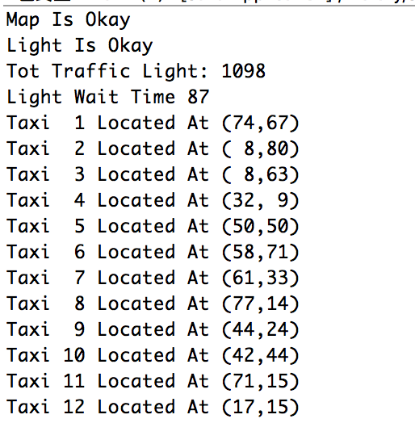

请求从0开始编号，每个请求都会产生一个logi.txt在工程文件夹下，其中i是请求的编号也就是第几个个请求。输出的信息包括四个部分，为指导书第三大点第4小点的要求：请求发出时，处于以请求src为中心的4×4区域中的所有出租车状态、信用信息；在抢单时间窗内所有抢单的出租车；系统选择响应相应请求的出租车；出租车响应相应请求过程中的实际行驶路径。可能的输出文件如下：

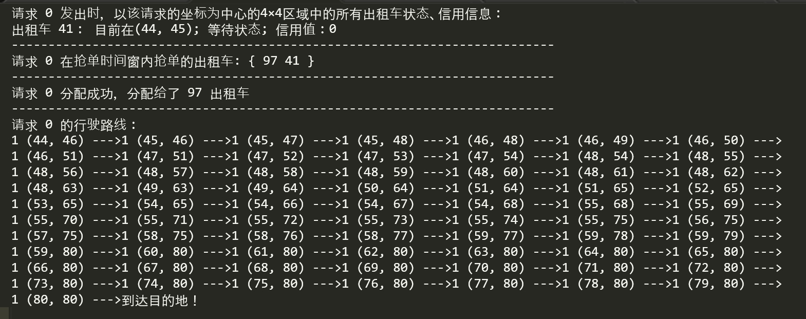

或者当缺失时的可能情形：

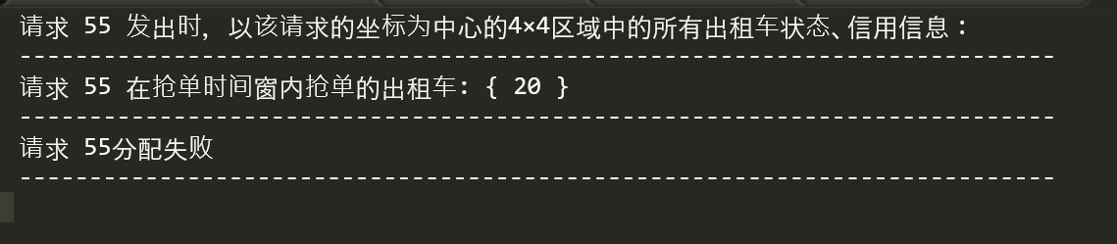

在控制台除了不会输出形式路线信息外，其它的在文件输出的都会在控制台显示。例如：

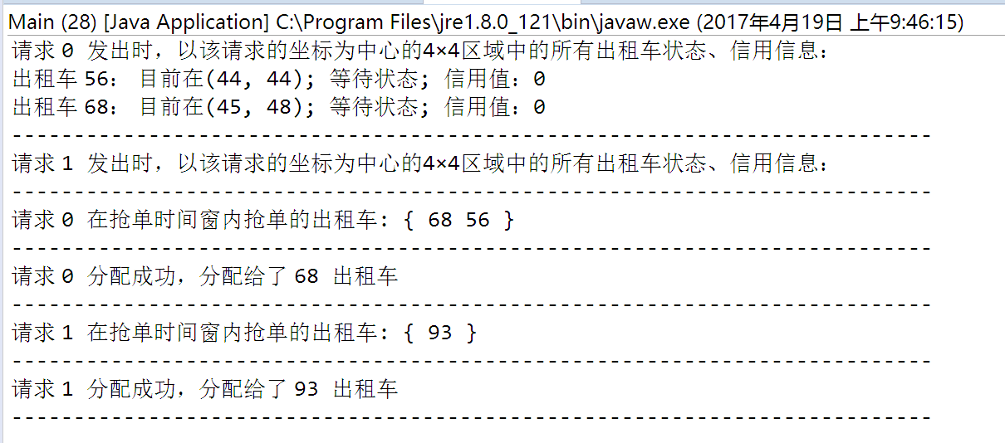

每一辆追踪出租车（即编号从1到30）在跑完后会把“*从程序启动运行以来的乘客服务情况*”也就是自己的服务信息输出到tracki.txt中，其中i是第几辆出租车。输出的信息如指导书二.2(a)所言，“*包括该车所抢到的乘客请求(请求产生时刻、请求发出位置、目的地位置)，出租车在抢到单时的所处位置，出租车去接乘客以及运送乘客去目的地途 中所行驶的路径。要求按照每次乘客服务进行信息组织和管理。*”可能的输出文件如下，比如我现在请求7被17号车接单了，由于前30号车都是追踪车，因此我们会在这辆车跑到乘客终点后输出信息到track17.txt.

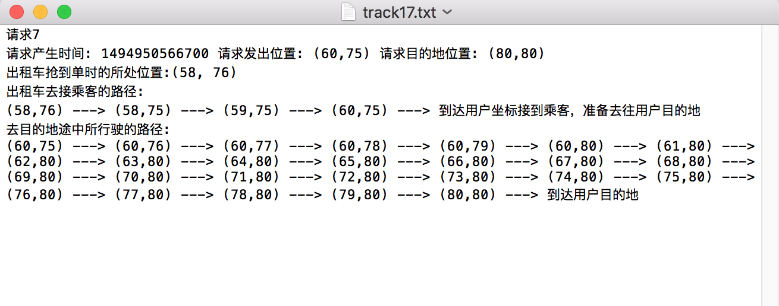

与此对照的请求7的输出文件log7.txt如下：

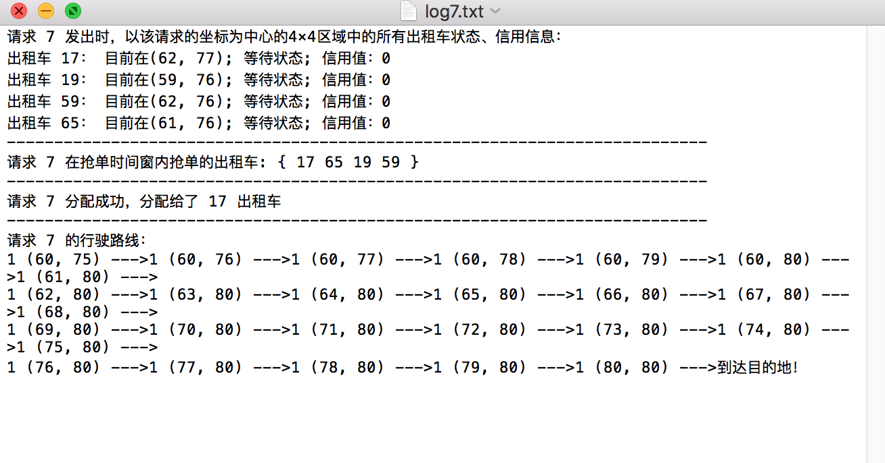

## 3.3一些重要的说明

1. 地图信息为Main类的第65行，测试者可以更改该文件名读取其它文件，默认工程文件下的map.txt为课程网站上的mytaxi里面的map.txt，然后工程文件夹下还提供了一个默认每个点和相邻点全相联的图map1.txt。



2. 在我的代码里面，地图是从(1,1)到(80,80)的，但为了输出到GUI的(0,0)到(79,79)，我传递给GUI上按照x坐标和y坐标都减1传递的。因此，相当于GUI上的(0,0)对应的我代码里的(1,1)。

当读入大量的请求时，为了避免由于GUI的RequestTaxi的小窗口带来的大量的文件产生而产生的鬼畜现象导致系统卡顿，请测试者删去Dispatch类的第58、59行，如下图。



注释掉这句话后，这个小窗口就会消失，避免大量请求时的卡顿现象：

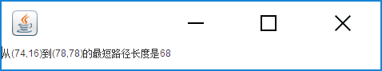

3. 关于指导书要求的测试接口查询指定出租车的状态，在我的Car类的最下面有几个函数，如图：

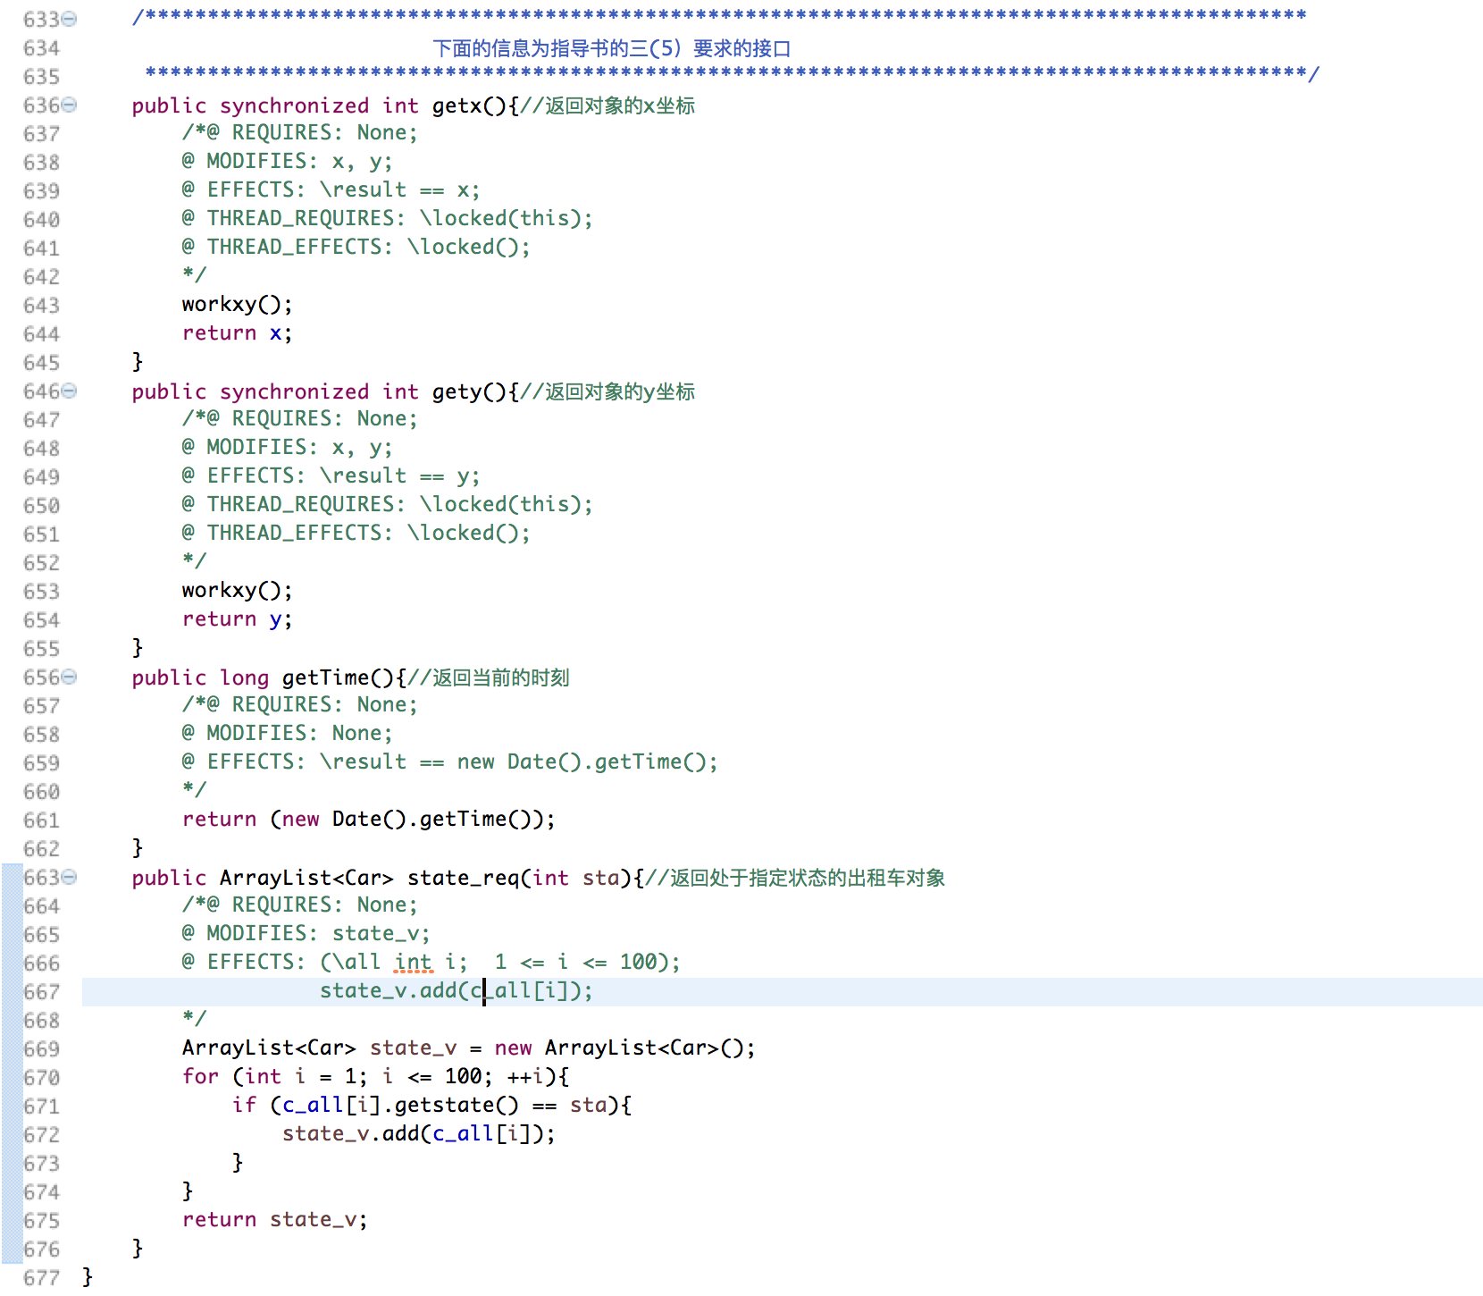

接口说明：

**public** **synchronized** **int** getx();//返回对象的x坐标

**public** **synchronized** **int** gety();//返回对象的y坐标

**public** **long** getTime();//返回当前的时刻

**public** ArrayList<Car> state_req(**int** sta);//返回处于指定状态的出租车对象

4．每一个类的不变式写在repOK的注释里，如下截图所示：

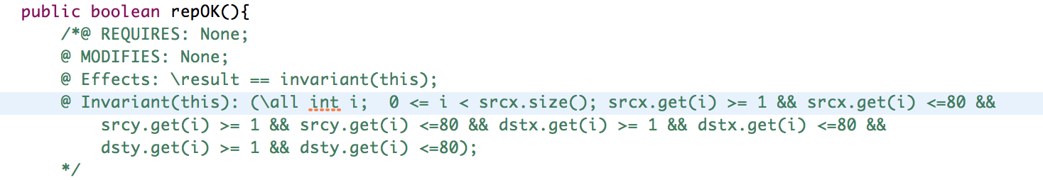

5．针对指导书里对设计者要求的第10点，我在Main.java里有一个空的init_taxi()方法，如下截图所示：

# 

其中的c的定义与初始化在Main.java的main入口函数里，如下：

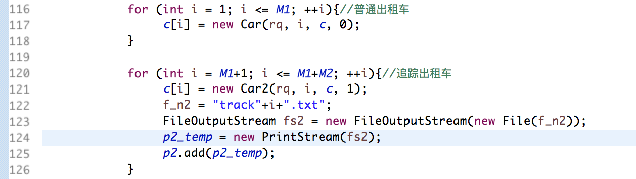

6. 关于迭代器，我自己的处理是这样的，在每一个特殊出租车将用户送到终点后，会输出相应的服务信息，这个信息我在之前跑的时候是保存起来的，在输出的时候是通过迭代器输出的：

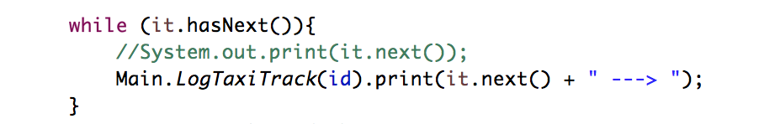

迭代器的interface在Car2.java的头部，具体实现在Car2.java尾部。因此测试者可调用相关的迭代器来访问其乘客服务历史。

迭代器的interface如下截图：

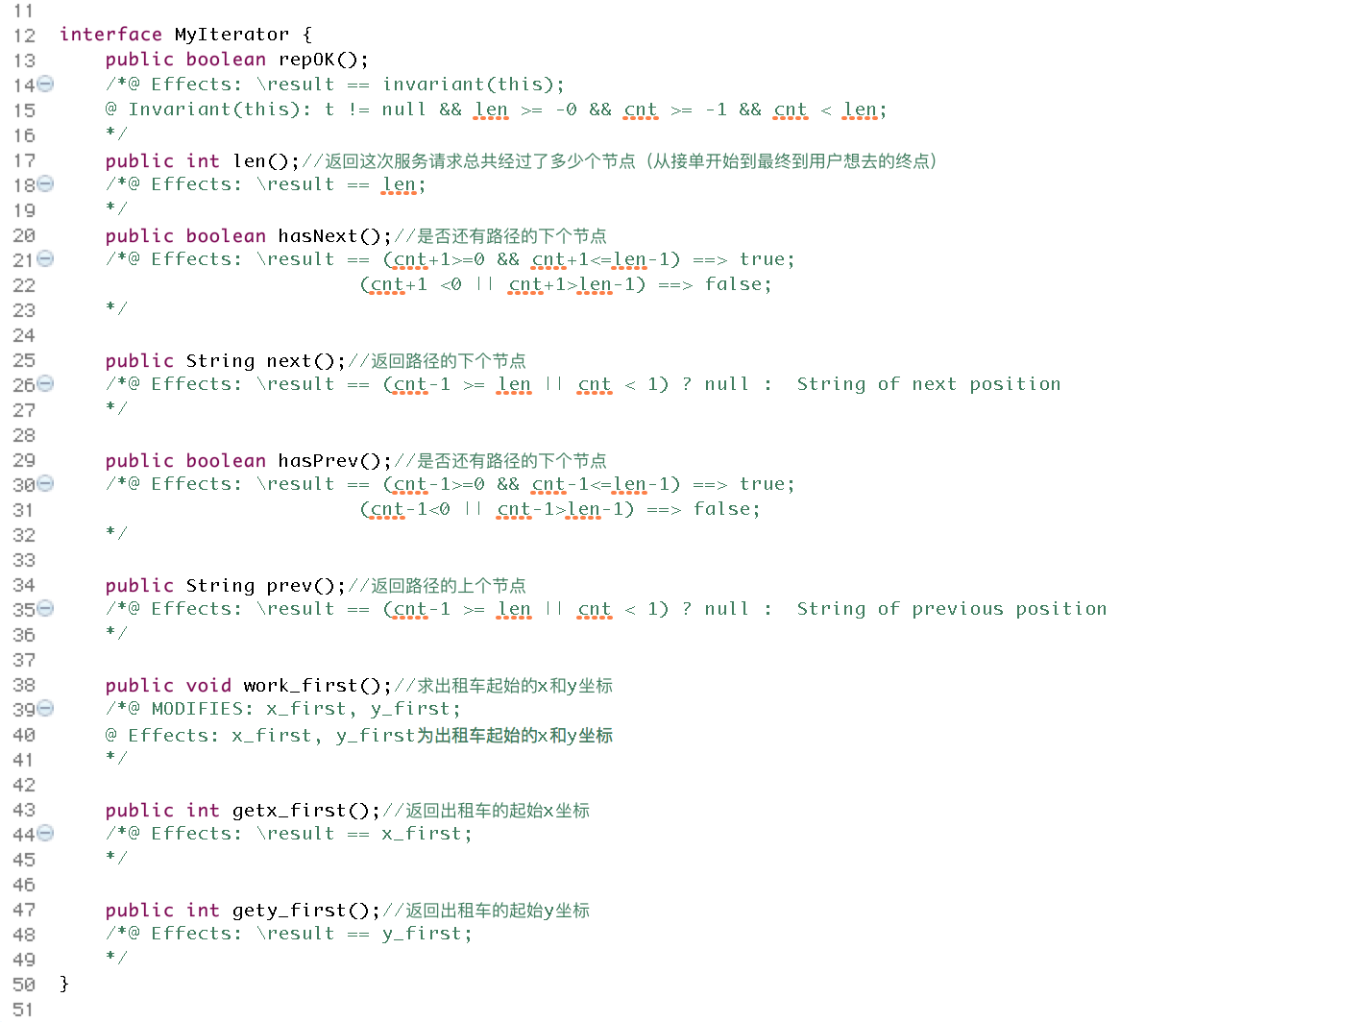

实现如下：

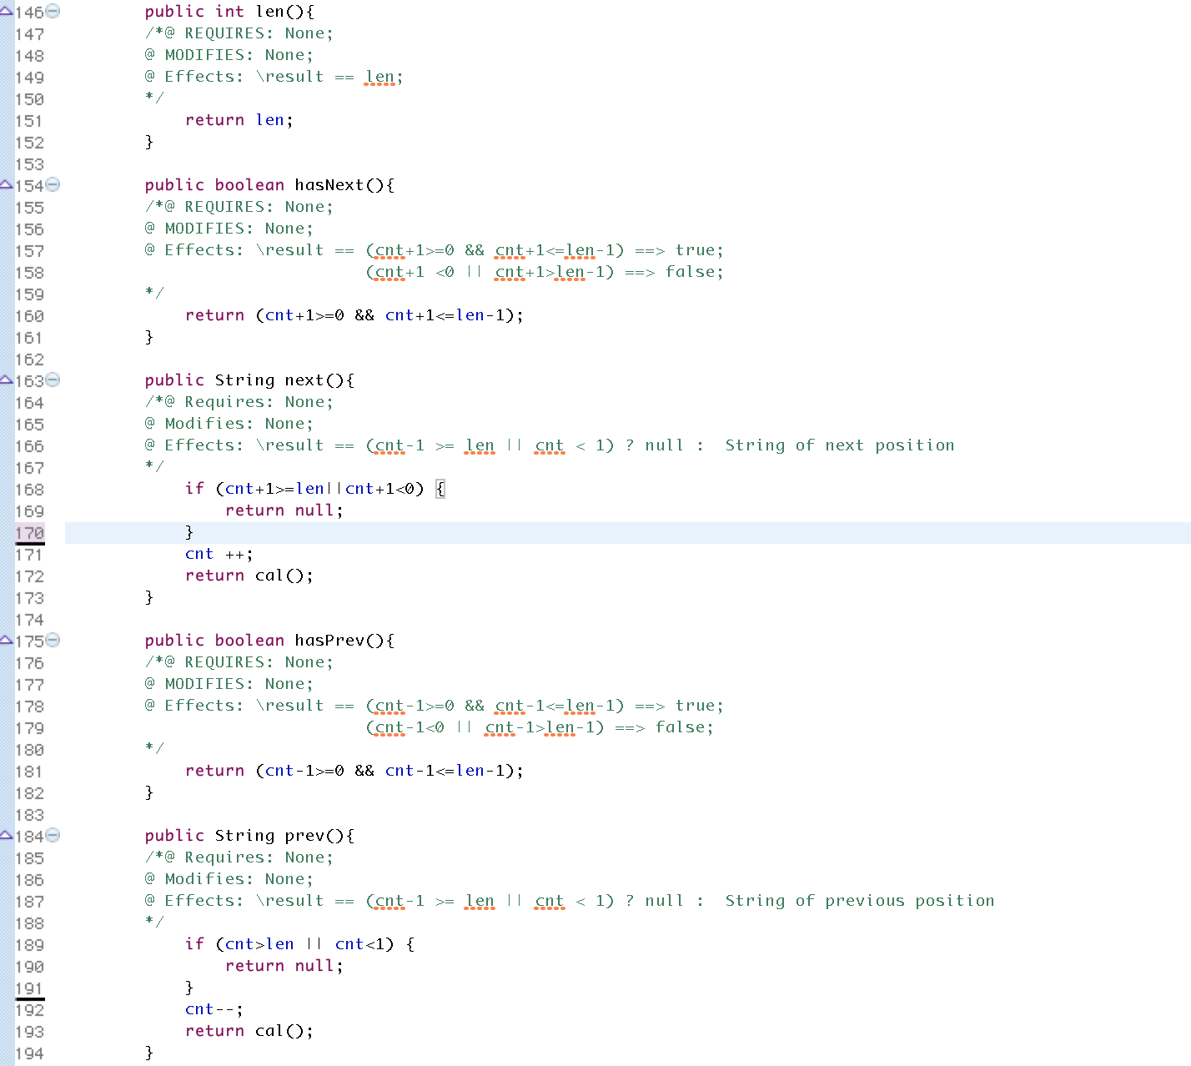

# 前几次作业的bug修复

第七次作业我有一个2分的bug，第九次和第十次均没有。

第一次的出租车作业我错了一个互测。互测的错误如下：

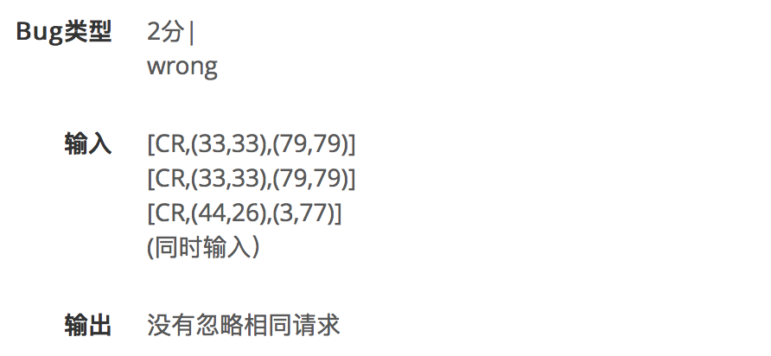

错误的原因是因为我没有忽略那个展示路径距离的小框框（从(0,0)到(0,1)的最短路径长度是1）GUI的展示的时间导致，导致后面的请求时间会比前面的长很多。因为我自己调试的时候都是注释掉那句话的，因此我自己测试的时候没有遇到过这个问题，而我交上去的时候是测试者看得到那个小框框的，因此导致了这个问题，其实主要是没考虑到GUI的展示需要较长时间，加上我每次我一读入就立刻展示了，因此出现了这个低级错误。是自己的疏忽与大意所致。

修改也很简单，挪一下展示小框框的代码的位置，不让它在请求输入之后就产生，而是在调度器线程里跑，这样就不会遇到向控制台复制进去多个请求判断不出来重复请求了。修改后的正确情况的部分截图：

